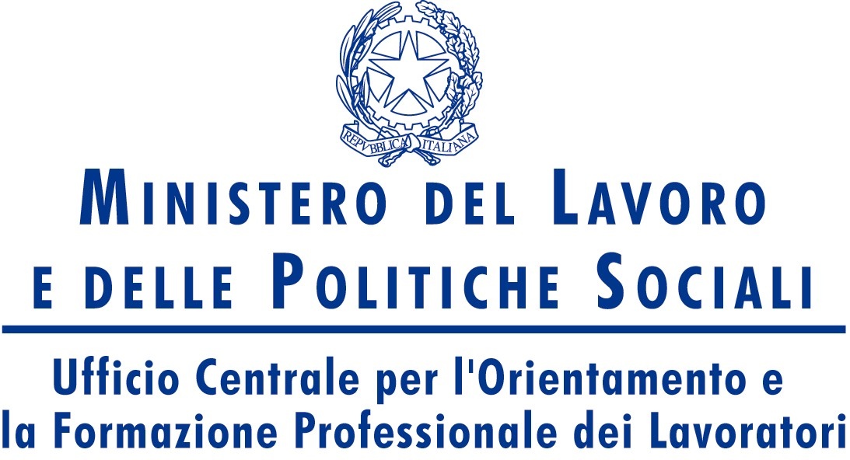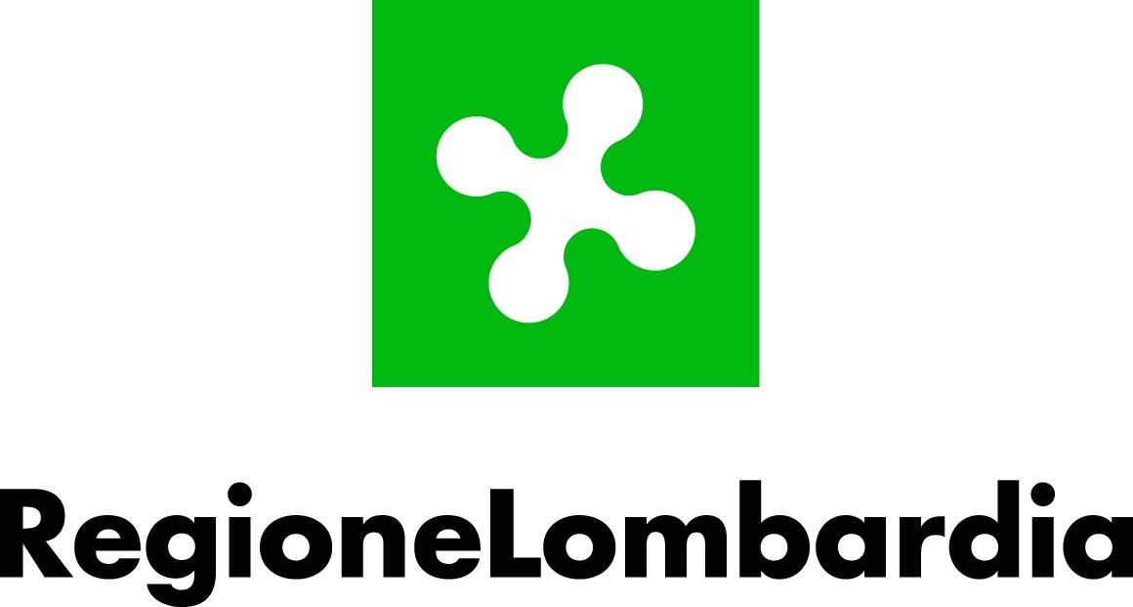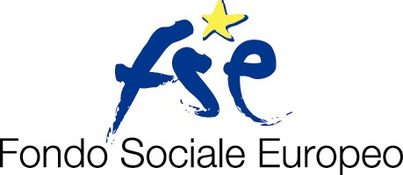

Bando per l’ammissione al corso di

“Formazione del custode esperto nell’intervento territoriale a favore delle persone fragili”
ID Progetto 407402
ID Azione 411143

La Fondazione don Carlo Gnocchi – ONLUS tramite il Centro di Formazione Orientamento e Sviluppo – CeFOS, nel quadro di un progetto formativo Fondo Sociale Europeo / Ministero del Lavoro / Regione Lombardia organizza un corso per n°15 donne e uomini inoccupate/i e disoccupate/i in possesso del diploma di Scuola Media Superiore o di laurea coerente col profilo del corso o di qualifica professionale.
Il corso è realizzato nell’ambito del Progetto Quadro – Formazione Superiore “Competenze Innovative per il Settore Socio-Assistenziale” avviato da Galdus Società Cooperativa, Fondazione don Carlo Gnocchi – ONLUS, Università Cattolica del Sacro Cuore, Associazione Nostra Famiglia, Fondazione Luigi Clerici.

Figura professionale e finalità
La figura professionale che si intende formare col corso è un operatore in grado di partecipare alla progettazione, gestione e valutazione di interventi territoriali di tipo sociale, socio-educativo e socio-assistenziale di sostegno a persone fragili.
Al termine del corso potrà aver acquisito approfondite conoscenze sui bisogni dei cittadini e delle fasce deboli nelle aree metropolitane; sulle normative, sulle politiche sociali e sull’organizzazione dei servizi alla persona; competenze gestionali ed operative in ambito di interventi sul territorio; capacità di lavorare in gruppo. Le conoscenze e le competenze acquisite permetteranno sbocchi occupazionali in progetti e/o servizi territoriali e domiciliari di sostegno.
L’azione formativa si configura come un intervento di completamento e, nello stesso tempo, di specializzazione delle professionalità acquisite in esito a percorsi scolastico - formativi nel settore socio-assistenziale.

Struttura del corso
Il corso ha una durata complessi va di 650 ore. La parte di teoria (490 ore), è organizzata per moduli e svilupperà i seguenti contenuti: I bisogni delle persone fragili nell’area metropolitana, Comunità sociale e territorio, Politiche e servizi sociali, Il gruppo di lavoro e il lavoro di rete, L’organizzazione degli interventi, I metodi e gli strumenti di lavoro, Rielaborazione delle esperienze di stage. Gli stage e le visite guidate (160 ore) saranno realizzati presso progetti e servizi territoriali operanti nell’area socio assistenziale.
Periodo di realizzazione: 3 aprile 2007 – 30 gennaio 2008
Il corso prevede un impegno giornaliero medio di 4 ore per la parte di teoria e di giornate per gli stage. La frequenza è obbligatoria. La mancata frequenza del 25% del monte-ore non dà diritto all’attestato rilasciato dalla Regione

Sede del corso sarà il CeFOS della Fondazione don Carlo Gnocchi – ONLUS a Milano in via Gozzadini, 7.

Certificazione finale
La partecipazione al corso sarà certificata da un attestato di frequenza, rilasciato dalla Regione Lombardia

Modalità di partecipazione
La domanda di ammissione al corso è in carta libera, contenente l’autocertificazione relativa ai dati anagrafici, all’indirizzo e al recapito telefonico, allo stato di disoccupazione, al titolo di studio e la seguente dichiarazione: “Autorizzo il CeFOS – Fondazione don Carlo Gnocchi - ONLUS al trattamento dei miei dati personali ai sensi della legge 31/12/1996 n° 675”
Le domande dovranno pervenire entro e non oltre le ore 12.00 di venerdì 30 marzo 2007 a:
CeFOS – Fondazione don Gnocchi – ONLUS Via Gozzadini, 7 20148 Milano
Telefono: 02.4030.8470 - Fax: 02.40091777 - E-mail: info.mi.cefos@dongnocchi.it
Le procedure di selezione verificheranno i requisiti richiesti, le attitudini e motivazioni della partecipazione al corso.

Il corso è cofinanziato dall’Unione Europea - Fondo Sociale Europeo, dal Ministero del Lavoro e dalla Regione Lombardia.

LA PARTECIPAZIONE AL CORSO È GRATUITA. | Il Legale Rappresentante – Mons. Angelo Bazzari

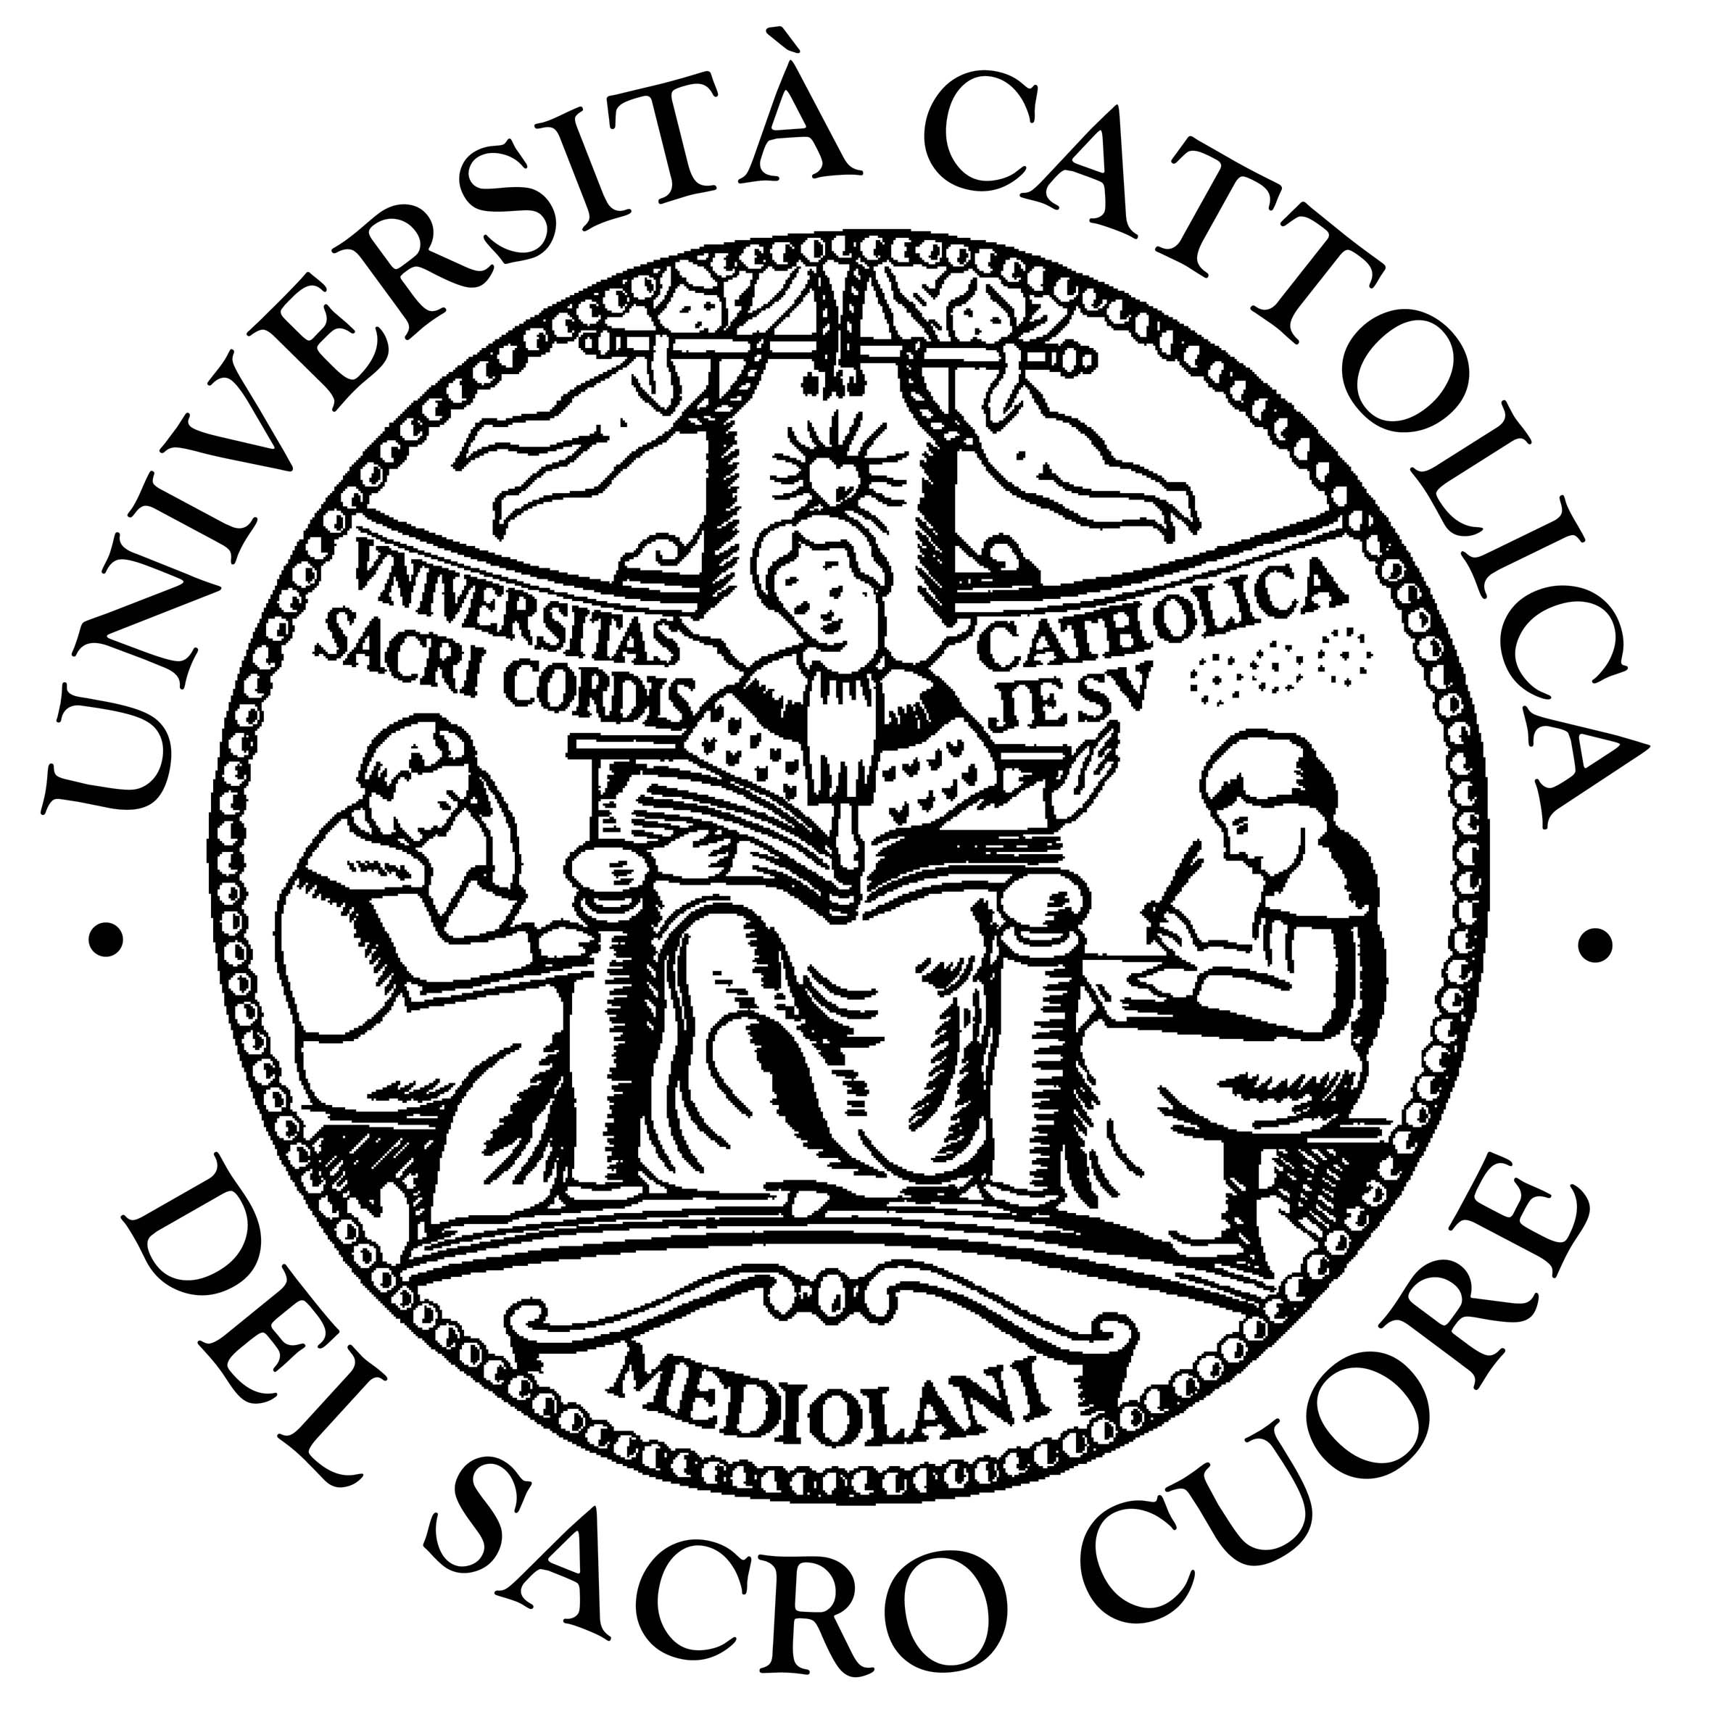 | 